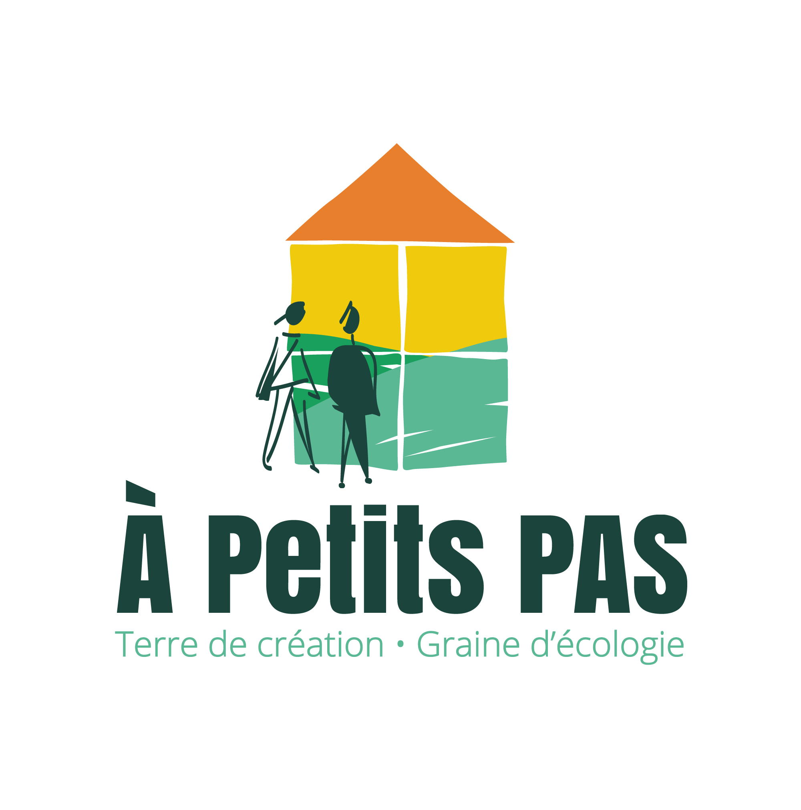

Offre d’Emploi

Animateur.trice d’une couveuse d’entreprises rurales
Accompagnateur.trice création d’activité

poste basé à Sains du Nord (59)

A Petits PAS est une association créée depuis 1996, basée à Sains-du-Nord (Nord) et Ruisseauville (Pas de Calais), avec une équipe de 19 salariés. L’association développe différentes activités en milieu rural : hébergement en gîtes et restauration bio, randonnées avec des ânes, des animations d’éducation à l’environnement (biodiversité, éducation à l’énergie, sensibilisation à la construction écologique), de savoir-faire manuels et création (pain, poterie, linogravure…), conseils aux particuliers (Point Environnement Conseil et Espace Infos Energie), actions citoyennes et culturelles (festivals, …).
Pour en savoir plus : www.apetitspas.net
Fondée sur les valeurs de l’économie solidaire et le respect de l’environnement, A Petits PAS s’est doté, depuis 2006, d’une couveuse d’entreprises rurales permettant d’accompagner les porteurs de projets en leur offrant un cadre juridique, comptable et humain leur permettant de se tester avant de créer. Ce travail se réalise en partenariat avec le collectif de l’envie au projet http://envieauprojet.fr/

Les missions d’animation et d’accompagnement :

1 - Accueillir et orienter les porteurs de projet
2 - Accompagner individuellement et collectivement les porteurs de projet dans la construction de leur entreprise.
- Mettre en place et animer les formations à l’élaboration de projet en partenariat avec des structures et/ou des personnes ressources.
- Accompagner les porteurs de projets individuellement : recherche, suivi et appui administratif, juridique, technique, commercial et financier en lien avec les autres accompagnateurs ou des personnes ressources.
3 - Animer une action spécifique au sein de la couveuse afin d’apporter un appui spécifique aux porteurs de projets (ex : animer un groupe bien être, boulangerie…).
4 - Communication : rédaction d’articles, de publication sur les porteurs et l’activité couveuse - mettre en place et/ou participer à des événements valorisant l’activité couveuse, des bénéficiaires : participation aux salons, intervention dans des structures de formation, pôle emploi, création d’événements.
5 - Représenter la couveuse auprès de partenaires publics, du Collectif de l’envie au projet, de l’Union des couveuses… et participer à différents groupes de travail territoriaux liés à la réalité entrepreneuriale et au territoire des bénéficiaires.
6 - Participer à des temps de formation liés à l’accompagnement des porteurs de projet et aux différentes missions proposées.
7 - Participer à la gestion et à l’animation de l’espace-test agricole du Cœur de l’Avesnois.
8 - Participer aux travaux de l’équipe couveuse.

Le poste est basé à Sains-du-Nord sur le site de l’espace-test agricole du Cœur de l’Avesnois, avec des déplacements en région et très ponctuellement nationaux.
L’ensemble de ces missions se répartissent au sein d’une équipe. Cette personne travaillera au sein d’une équipe de 8 personnes en charge du pôle « création d’activités » et plus particulièrement aux côtés de 3 personnes chargées de l’accompagnement des porteurs de projets et de l’espace test agricole à Sains du Nord.

Parcours de formation recherché, compétences et qualités appréciées pour le poste :
- Formation et/ou expérience dans le domaine de l’accompagnement de projet et/ou de personne.
- et/ou formation et/ou expérience dans le cadre du développement rural et/ou agricole.
- et/ou formation et/ou expérience et/ou intérêt dans le champ de l’économie sociale et solidaire.

- Autonomie, esprit créatif et entreprenant,
- Capacité et rigueur dans la gestion administrative et financière
- Qualité d'écoute, d’analyse, de rédaction et d'animation.
- Capacité de travailler en équipe et en réseau
Conditions d'embauche :
- Poste à pourvoir dès le 1er février 2024,
- Possibilité de formation pour acquérir des compétences techniques, des compétences liées à la mission,
- CDI,
- Travail le soir et week-end occasionnel,
- Rémunération brute : 1962 euros – mutuelle prise en charge 50% - chèques vacances et chèques culture. Progression de la rémunération possible en devenant co-responsable du pôle création d’activité avec les autres salariés,
- Poste basé à Sains-du-Nord,
- Permis B et véhicule nécessaire (néanmoins possibilité d’utiliser véhicule d’entreprise).
Candidature à envoyer à l'adresse suivante :
A Petits PAS – Marc Fertin
marc.f@apetitspas.net
A Petits PAS – Espace-test agricole du Cœur de l’Avesnois
7 rue du Défriché 59177 Sains du Nord
03 27 67 32 89

